办公家具明细表
序号 | 品名 | 单位 | 申报数量 | 限制 单价（元） | 预算（元） | 主要参数
1 | 文件柜 | 组 | 4 | 400 | 1600 | 规格：1800*850*390mm，参数：上玻下柜（无抽屉），钢板厚0.5mm，质保：5年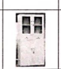
2 | 电脑桌 | 张 | 2 | 500 | 1000 | 规格：1400*700*760，玉蓝色桌面加厚25面板，立板15mm纤维板，三抽一键盘一主机板，质保5年。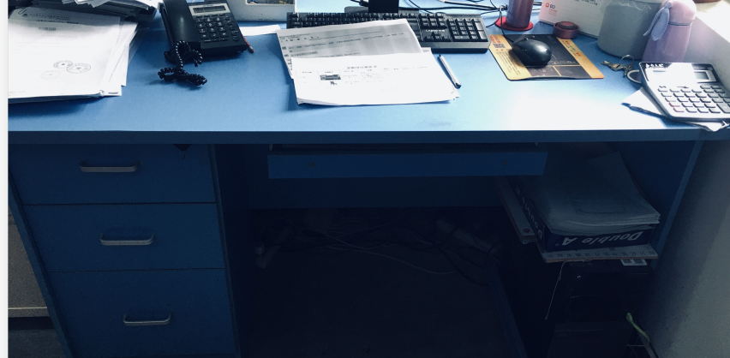
3 | 电脑桌 | 张 | 6 | 350 | 2100 | 规格：1200*2400*760mm，参数：玉兰色板桌面加厚25面板，立板15mm纤维板，两抽， 质保：5年
4 | 椅子 | 把 | 2 | 200 | 400 | 实木无框韩皮、质保3年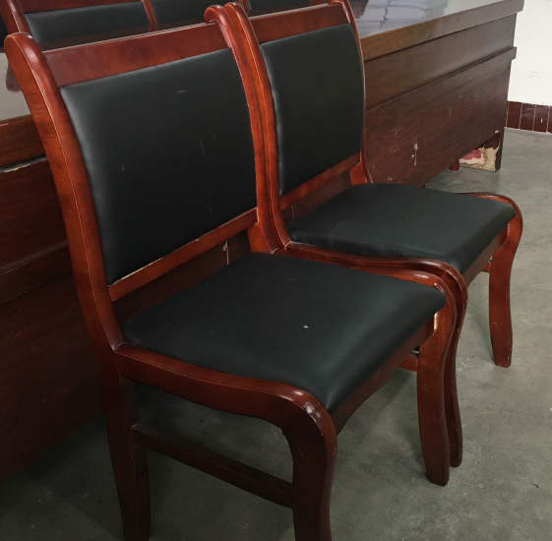
5 | 办公用工程塑料椅 | 把 | 101 | 100 | 10100 | 参数：全新PP,16张橙色，85张蓝色，质保：3年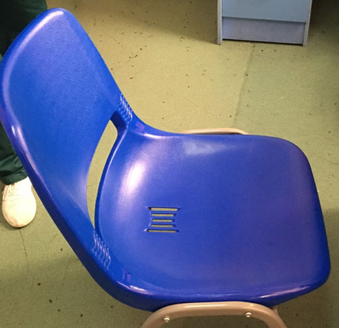
6 | 四门更衣柜 | 组 | 34 | 400 | 13600 | 规格型号：1850*850*420mm， 钢板厚0.5mm厚，四门，质保5年，12组带锁，22组不带锁
7 | 保险柜 | 个 | 1 | 1000 | 1000 | 长38cm*宽33.5cm*高40cm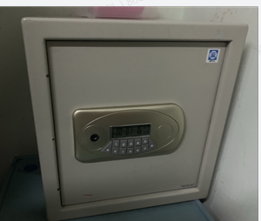
8 | 15门鞋柜 | 张 | 2 | 1000 | 2000 | 长90cm*宽39cm*高180cm，规格：钢板厚0.5mm，质保：5年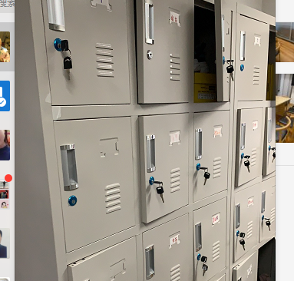
9 | 陪伴床 | 张 | 20 | 150 | 3000 | 可折叠、单人，质保：2年
10 | 茶水柜 | 个 | 2 | 600 | 1200 | 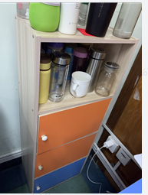 |  | 张 |  | 600 | 1200

